1. Introducción

2. Instalación

3. Interfaz general

3.1 Tipo de Vistas

3.2 Barra de herramientas

4. Grabando el primer video

5. Generando una secuencia de vídeo a partir de varios recursos

5.1 Generar un proyecto de grabación de vídeo

5.2 Agregar archivos al proyecto

5.2.1 Elementos importantes de una secuencia

5.2.2 Generar una secuencia a partir de 2 vídeos consecutivos

5.2.3. Agregar subtitulos a una secuencia

5.2.4. Agregar audio a una secuencia

6. Fuentes adicionales:

# 1. Introducción

En el presente manual se encuentra las indicaciones para instalar y utilizar una herramienta de grabación de video de la actividad del pc. La herramienta es intuitiva por lo que muy seguramente no sea necesario seguir esta manual en su totalidad.

La herramienta elegida se llama **VideoPad Video Editor** y se encuentra disponible para su descarga en la siguiente url: <http://www.nchsoftware.com/capture/index.html>

Este programa esta disponible en versiones para  **windows** y **mac**. Permite grabar entrada de audio (micrófono), editar video y hacer conversión de formatos de vídeo.

Soporte de formatos de entrada

* **Importar Video** - avi, mpeg, wmv, divX, Xvid, mpeg, mp4, mov, vob, ogm, H.264, RM and more
* **Importar Imágenes** - bmp, gif, jpg, png, tif and more
* **Importar Audio** - wav, mp3, m4a, mid, flac, aac, wma, au, aiff, ogg, raw, dvf, vox and more

Soporte de formatos de salida

* **Quemador de discos** - DVD, CD, Blu-ray or HD-DVD
* **Formato de vídeo a exportar** - avi, wmv, mpg, 3gp, mp4, mov, YouTube, iPod, PSP, Mobile Phone
* **Permite subir a YouTube**

# 2. Instalación

Descargue la herramienta en <http://www.nchsoftware.com/capture/index.html> y proceda con la intalación.

En algún momento del proceso se desplegará la siguiente interfaz donde puede elegir herramientas adicionales a instalar.

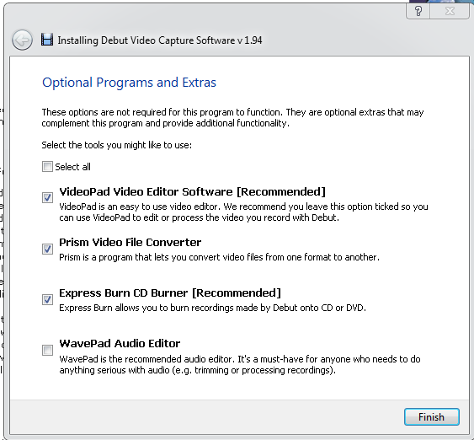

Configuración recomendada

Puede elegir todas las opciones. La única expresamente necesaria es **videoPAd Video Editor Software,** pero se recomienda seguir la configuración de la imagen.

El detalle de cada opción es el siguiente:

* **videoPad video Editor Software**: Permite grabar y editar vídeo
* **Prism Video File Converter**: Permite convertir un vídeo a otros formatos de vídeo.
* **Express Burn CD Burner**: Permite grabación de videos en cd o dvd
* **WavePAd Audio Editor**: Permite editar audio

Continúe con la instalación Una vez finalizada se abrirá el software.

# 3. Interfaz general

Un proyecto de grabación de video tiene como entrada videos y audio cargados.

La interfaz gener por defecto de la herramienta es la siguiente:

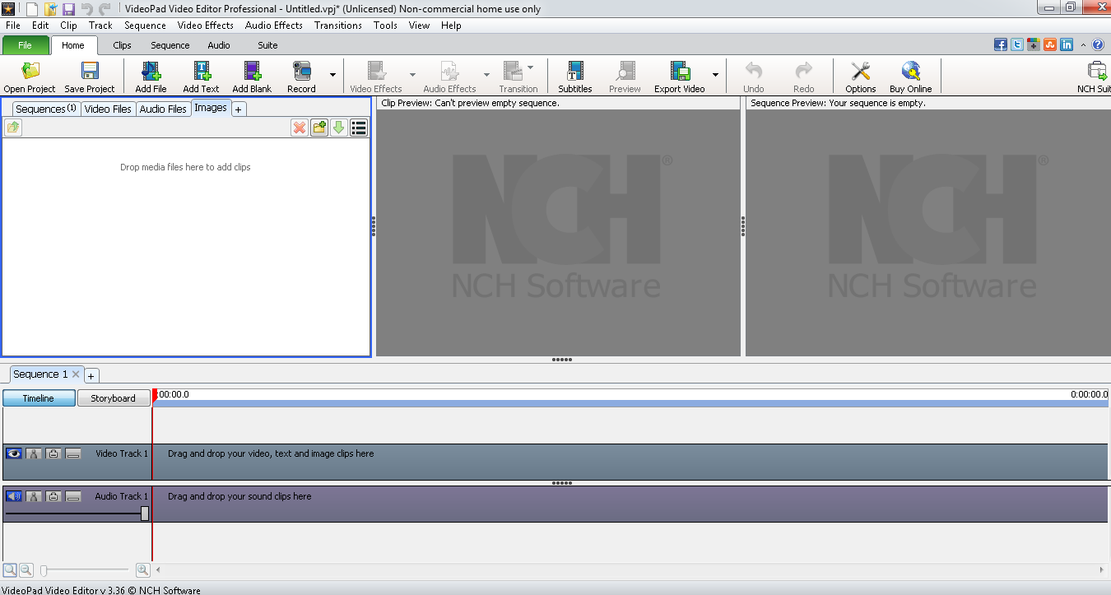

Interfaz general por defecto de la herramienta. Vista Home

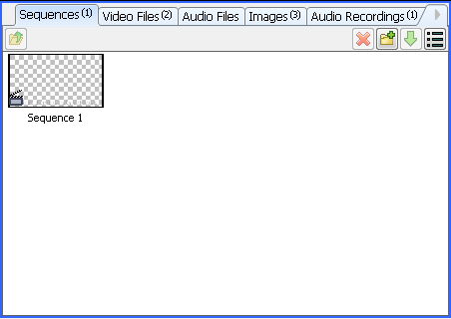

Panel superior izquierdo

En el panel superior izquierdo se pueden observar todos los recursos que hacen parte del proyecto (secuencias, archivos de vídeo, archivos de audio, imágenes, grabaciones de audio. etc). **NOTA:** Las secuencias son el video que se esta construyendo… De nada serviría tener archivos cargados en la pestaña *Vídeo Files* si no hay nada en la pestaña de secuencias

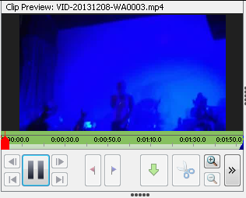

Panel superior central

En el panel superior central se puede realizar una vista previa del recurso actual elegido (video, audio, etc).

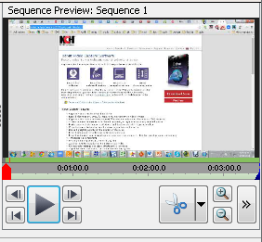

Panel superior derecho

En el panel superior derecho se puede realizar una vista previa de la secuencia de vídeo (vídeo en construcción).

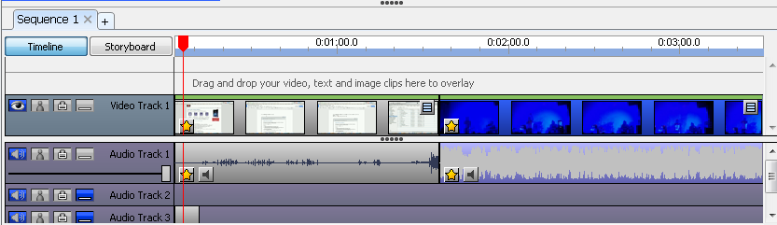

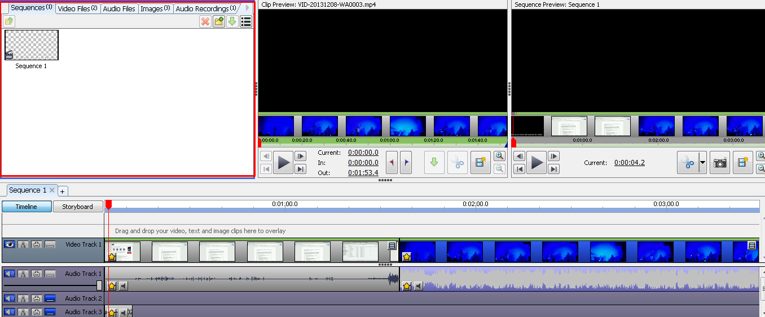

Panel inferior

En el panel inferior se construyen las secuencias de vídeo. una secuencia es un consolidado de distintas fuentes de audio, video, subtitulos, etc en un fragmento de tiempo. Para agregar un recurso a la secuencia simplemente se arrastra con el mouse hasta esta zona y se elige en momento (minutos y segundos) en que aparece en la secuencia.

## 3.1 Tipo de Vistas



Permite elegir distintos tipo de vista para interactuar con la herramienta.

 Vista por defecto se carga la vista tipo Home, que se explicó en la sección inmediatamente inferior. La vista home consolida en una sola vista todos los tipos de recursos que tiene un proyecto (audio, video, secuencia, etc). El presente manual esta basado en este tipo de vistas.

 Permite visualizar de manera exclusiva todas entradas de audio y video, incluyendo imágenes del proyecto y da la posibilidad de agregar nuevas de estas entradas.

 Permite interactuar exclusivamente con las secuencias de vídeo del proyecto. Adicionalmente permite crear o agregar nuevas secuencias.

Permite interactuar exclusivamente con las entradas de audio del proyecto. Adicionalmente permite crear o agregar nuevas entradas de audio, canciones, narraciones, etc.

Permite usar herramientas adicionales para editar, audio, video, etc. de un proyecto de grabación de vídeo.

## 3.2 Barra de herramientas

Dentro de la interfaz general se encuentra una barra de herramientas que permite hacer las siguientes operaciones

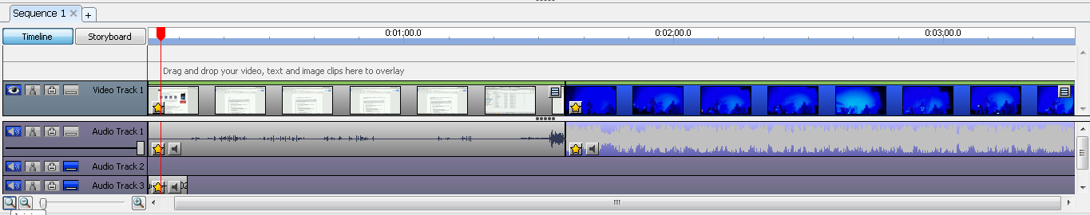

A continuación se encuentra la funcionalidad de los botones más importantes:

 Permite abrir un proyecto de grabación de vídeo previamente guardado. Un proyecto de grabación puede incluir secuencias de video, audio y texto.

 Permite guardar el proyecto de grabación para poderlos actualizar más tarde. (Este no es la salida de vídeo final ) .

 Permite añadir archivos de audio o vídeo.

 Permite añadir un texto al vídeo. El texto consiste de un título(para identificar el fragmento) y un contenido (texto a mostrar). Este texto modifica el video, mientras que si se agregan subtitulos no se modifica el vídeo.

 Permite agregar un vídeo vacío con un fondo de color predeterminado.

Esta opción tiene un submenu que permite:

* Grabar un video (de la cámara del equipo).
* Tomar un pantallazo de pantalla
* Grabar la pantalla
* Grabar audio
* Narrar (permite añadir una narración de voz al vídeo).

 Permite agregar diferentes efectos de vídeo al vídeo actual

Permite agregar efectos de sonido a los archivos de audio o de vídeo agregados al proyecto.

 Permite agregar una transición entre dos archivos de video que hacen parte del proyecto

# 4. Grabando el primer video

Para grabar el primer vídeo se debe crear un proyecto

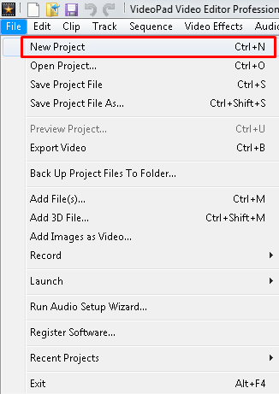

Luego debe seleccionar grabar pantalla:

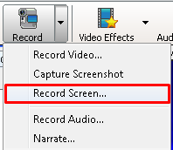

Es posible que se despliegue una ventana informativa la cual hay que aceptar, presionando Launch Debut.

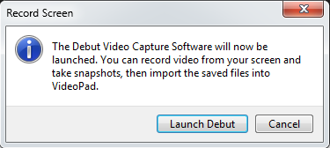

Se despliega la ventana de grabación, la cual ya está capturando la pantalla, pero aún no esta grabando.

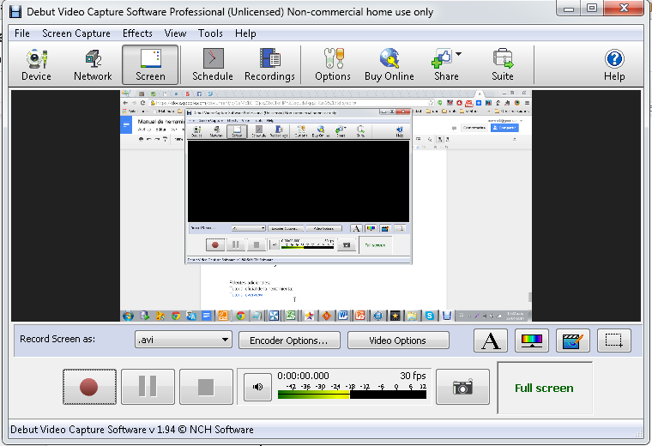

En estos momentos pc tendrá abierta dos aplicaciones:



La primera es el editor de vídeo y la segunda el grabador de vídeo.

Para empezar a grabar basta con presionar  en el grabador de vídeo. Se desplegará un mensaje informando que la pantalla de grabación desaparecerá, pero se puede presionar **Ctrl + F10** o presionar el icono en la bandeja de entrada para parar de grabar. Se debe presionar *Start Recording* para empezar la grabación.

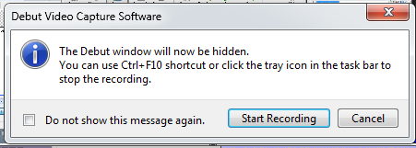

Todo lo que se haga en la pantalla quedará grabado. Para terminar presione **Ctrl + F10** o haga clic derecho sobre el botón de la herramienta Open Debut en la barra de tareas y presione *Stop*. El botón es el que titila entre estos dos estados..

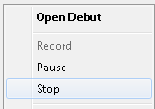

Una vez presiona stop la grabación termina y se crea un archivo con la grabación.

Adicionalmente puede pausar una grabación en proceso seleccionando la opción Pause. Esto le permite retomar la grabación más tarde.

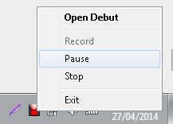

El icono de la barra de tareas de la aplicación quedará así:  indicando que el vídeo está en pausa.

Para acceder a las grabaciones realizadas basta con presionar el botón . Se desplegará una ventana con sus grabaciones.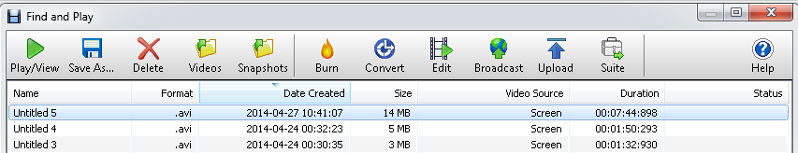

Seleccione un vídeo y presiones  para visualizar el vídeo grabado.

Presione  para guardar el vídeo con el nombre de su elección. Por defecto el vídeo estará en formato .avi si desea convertirlo a otro formato presione . Lo cual abrirá otra aplicación que le permitirá guardar el vídeo en distintos formatos.

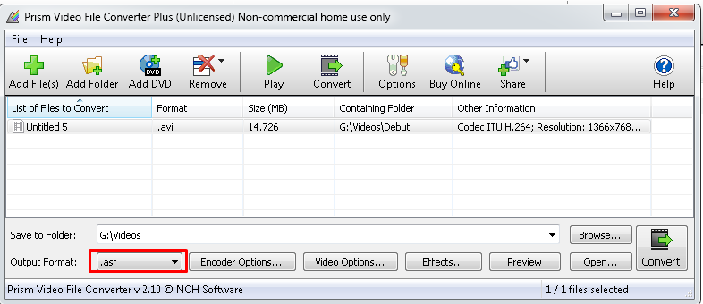

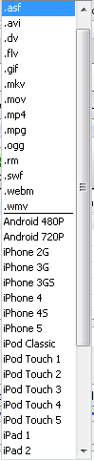

Recuerde la ruta donde almacena el vídeo, ya que luego podrá agregar este archivo recién creado al editor de vídeo.

# 5. Generando una secuencia de vídeo a partir de varios recursos

Para generar un vídeo a partir de otros recursos como narraciones de audio, grabaciones de pantalla, vídeos, imágenes y canciones se debe crear por lo menos una **secuencia** de vídeo que tendrá distintas capas: audio, vídeo, texto, etc. Para crear una secuencia siga los siguientes pasos.

## 5.1 Generar un proyecto de grabación de vídeo

Si aún no lo ha creado, cree un nuevo proyecto en el editor de vídeo.

Para grabar el primer vídeo se debe crear un proyecto



## 5.2 Agregar archivos al proyecto

Teniendo abierto el editor de video (VideoPad Video Editor). Presione  para agregar un archivo de vídeo. Seleccione en su equipo los videos a agregar.

Los vídeos se cargaran en la herramienta. Sino existía ninguna secuencia, por defecto se crea una vacía.

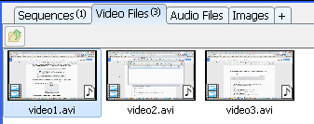

Al seleccionar un vídeo se podrá observar su vista previa.

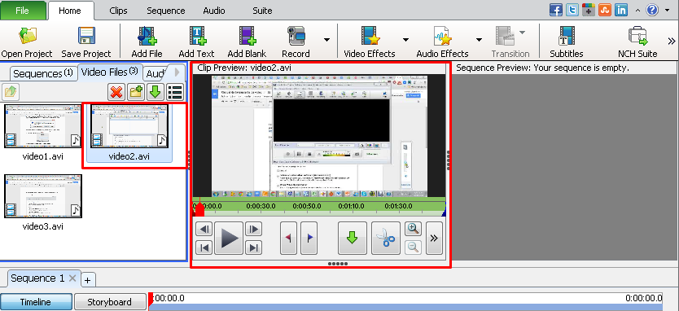

Si tratamos de previsualizar la secuencia seleccionando la secuencia en la pestaña  vemos que esta está vacía.

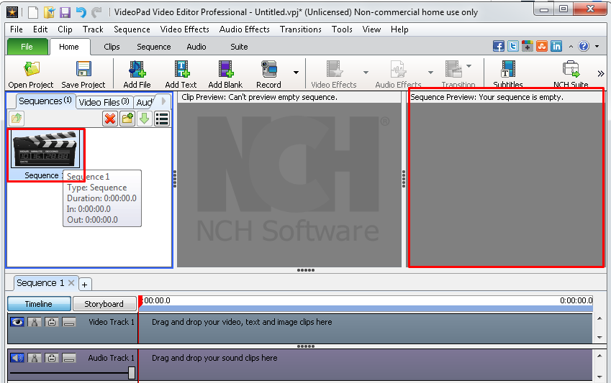

Para agregar datos a la secuencia, basta con arrastrar a la parte inferior los distintos recursos.

Por ejemplo para agregar el video1.avi a la secuencia basta con regresar a la pestaña  y arrastrar el vídeo a la parte inferior de la pantalla.

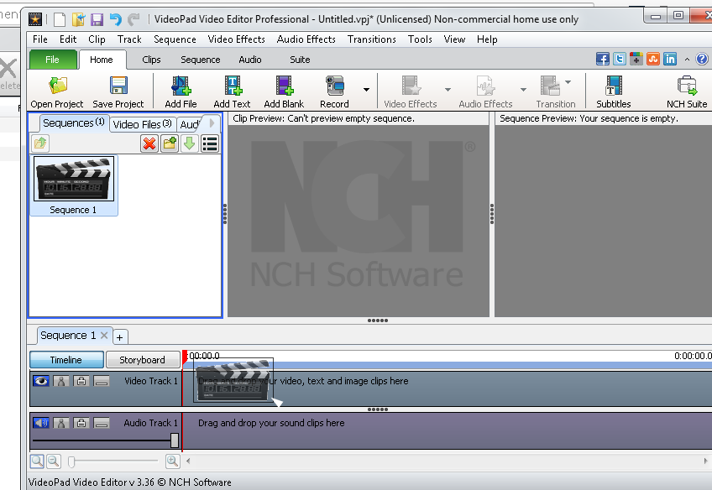

Una vez agregado el vídeo es posible previsualizar la secuencia en el panel superior derecho y se pueden observar los detalles de la secuencia en el panel inferior.

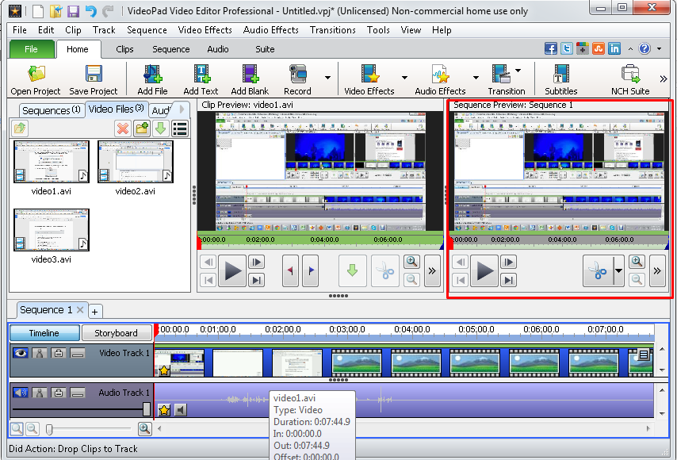

### 5.2.1 Elementos importantes de una secuencia

Cada vez que agrega un nuevo recurso a la secuencia, este es agregado como una capa en el panel inferior.

Por ejemplo si se agregan dos vídeos adicionales se puede observar que se generan dos capas adicionales para vídeo y para audio (que corresponde a cada video):

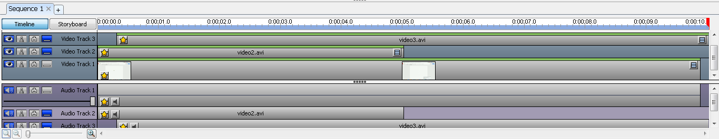

Cuando se previsualiza un vídeo o una secuencia hay un indicador rojo para indicar la posición actual de reproducción. Esto es clave para poder definir en que fragmento de la secuencia aparece cierto fragmento, de video, audio o texto.

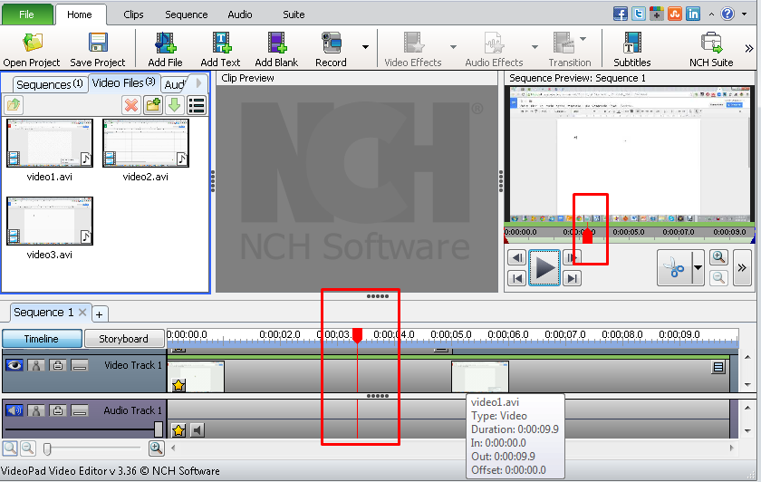

### 5.2.2 Generar una secuencia a partir de 2 vídeos consecutivos

Para unir 2 vídeos, permitiendo que un vídeo se reproduzca justo cuando termine de reproducir el primero basta con pausar la reproducción de la secuencia en el momento de finalización del vídeo inicial y arrastrar el segundo video horizontalmente justo después de la línea roja.

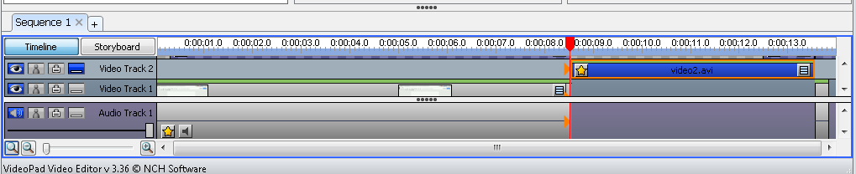

Puede observar que hay unos iconos asociados a cada capa, el más importantes es:

: cuando esta activo muestra la capa, es decir cuando reproduzca la secuencia, esta incluirá esta capa.

: Cuando esta inactivo indica capa oculta. Se puede reproducir la secuencia sin tener en cuenta esta capa

: Este icono se encuentra al finalizar un recurso. Permite establecer una transición que se muestra cuando se oculta este elemento y se muestra el siguiente.

### 5.2.3. Agregar subtitulos a una secuencia

Presione el botón  de la barra superior.

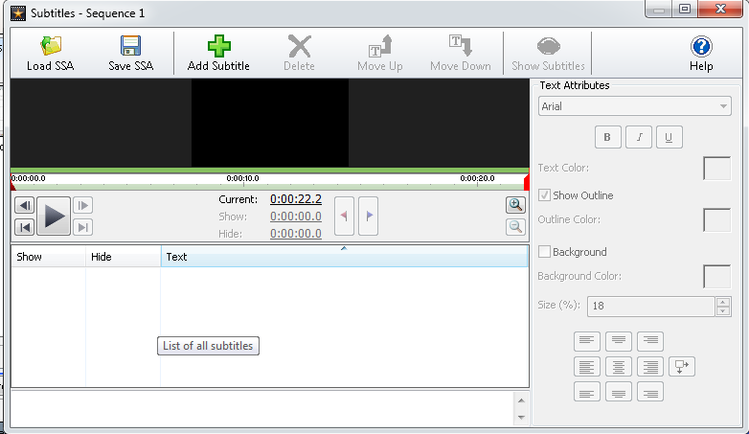

Presione el botón  e ingrese el subtítulo en la parte inferior.

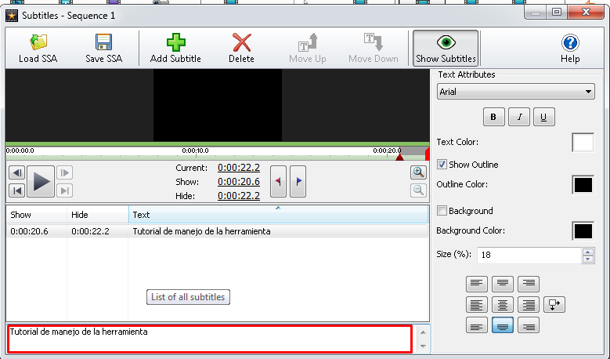

En la parte derecha podrá personalizar el formato del texto de los subtítulos.

En el detalle del subtítulo verá que hay definido un momento de aparición (columna Show) y uno para ocultarse (Columna Hide). Estos valores los puede configurar moviendo las flechas de inicio y fin que aparecen cuando selecciona el subtítulo.

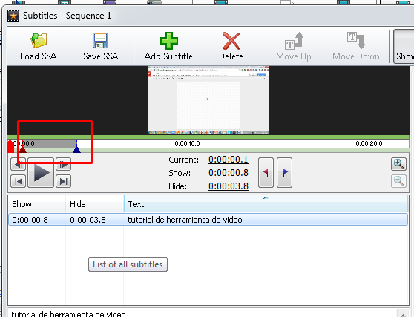

Puede agregar más subtitulos presionando el botón 

Puede previsualizar el vídeo en cualquier momento con el botón  y puede descargar los subtitulos en formato SSA. 

### 5.2.4. Agregar audio a una secuencia

Presione  y busque un archivo de audio. Puede ser una grabación realizada en el microfono, canción, narración, etc.

Seleccione un archivo de su equipo. El archivo se cargará en la pestaña Audio Files del panel superior izquierdo.

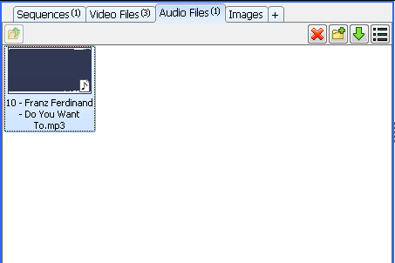

Recuerde que puede previsualizar el archivo agregado en el panel superior central.

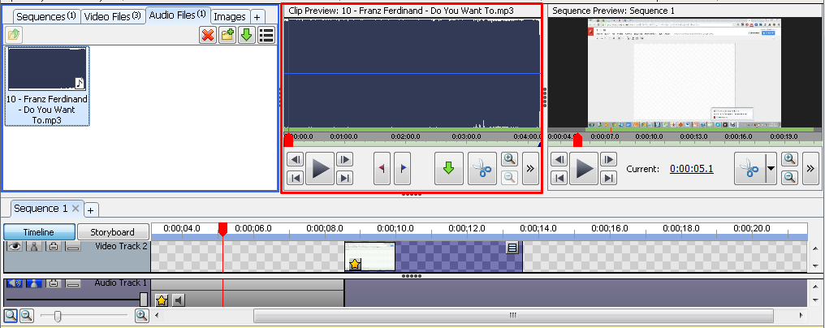

Para agregar el sonido a la secuencia presione el botón  que se encuentra en la pestaña Audio Files del panel superior izquierdo.

Se desplegará una ventana preguntándole en que sector de la secuencia desea agregar el sonido.

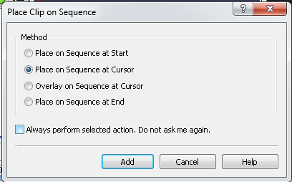

Si selecciona la opción Place on Sequence at Cursor se agregara el sonido a partir de la línea roja.

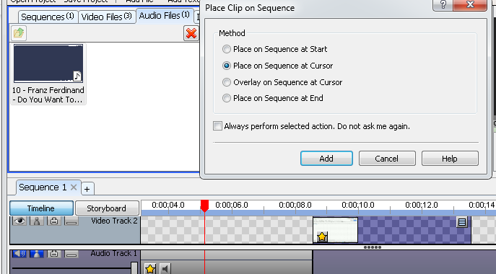

Al agregar el sonido se agrega una nueva capa con el archivo agregado en el panel inferior. Si desea puede modificar la duración de la capa, haciendo clic izquierdo con el mouse en el final de la capa y reduciendo su tamaño hasta el momento de la secuencia deseado.

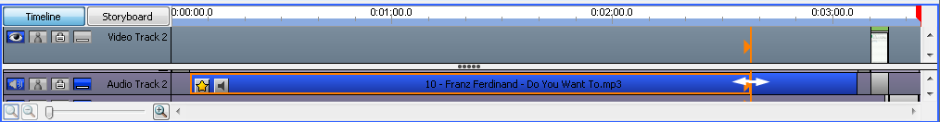

Recuerde que puede previsualizar la secuencia en el panel superior derecho.

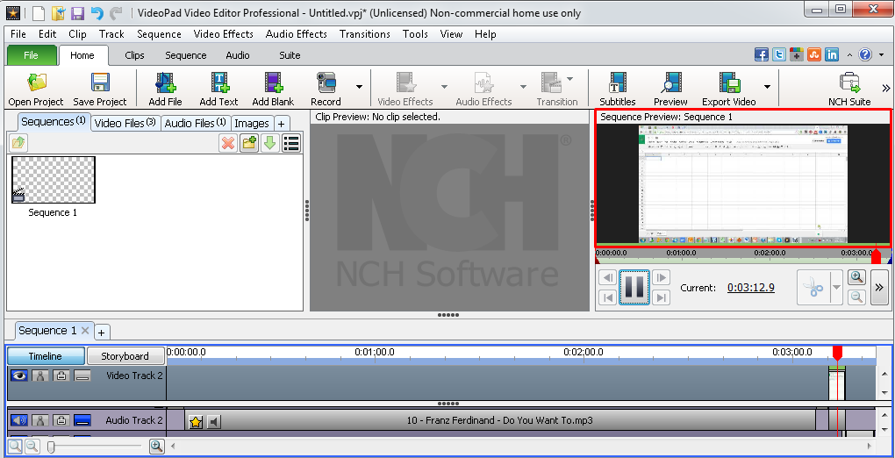

# 6. Fuentes adicionales:

Tutorial oficial de la herramienta:

<http://www.nchsoftware.com/videopad/tutorial.html#start>

[Tutorial overview](https://www.youtube.com/watch?v=g4rhYaUi_3g#t=68)